**Projet réalisé par Sextius Sullivan et Dauw Marc et Antoine Vasone**

**Documentation Utilisateur**

**Table des matières :**

1. Arborescence Utilisateur (User, Medecin,Administrateur)...........................................
2. Diagramme UML, Schéma Relationnelle et Diagramme de Gantt................................
3. Présentation des interfaces du Site(User,Médecin,Administrateur).............................
4. Conclusion.....................................................................................................................

**1) Arborescence Utilisateur**

**Interface User, Médecin, Administrateur**

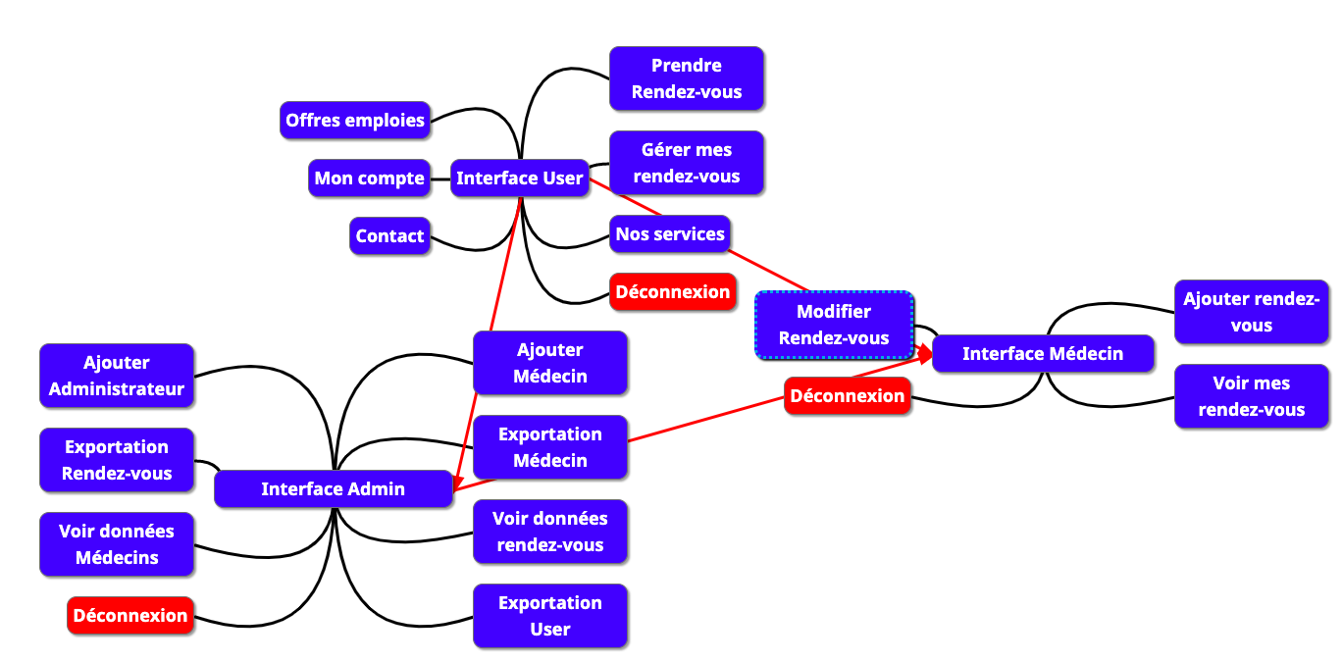

**2) Diagramme UML, Schéma Relationnelle**

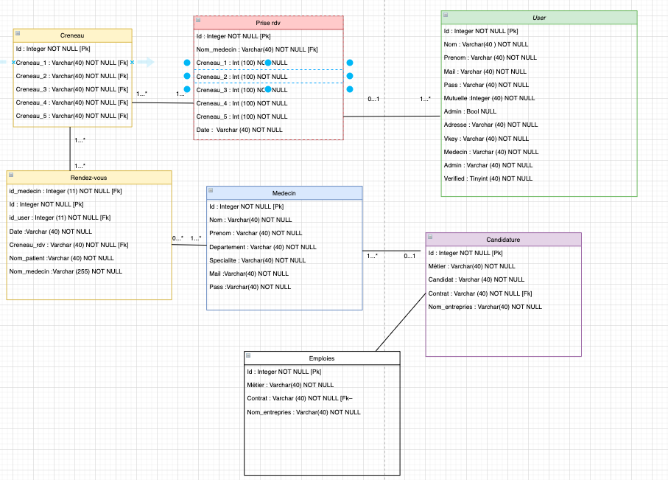

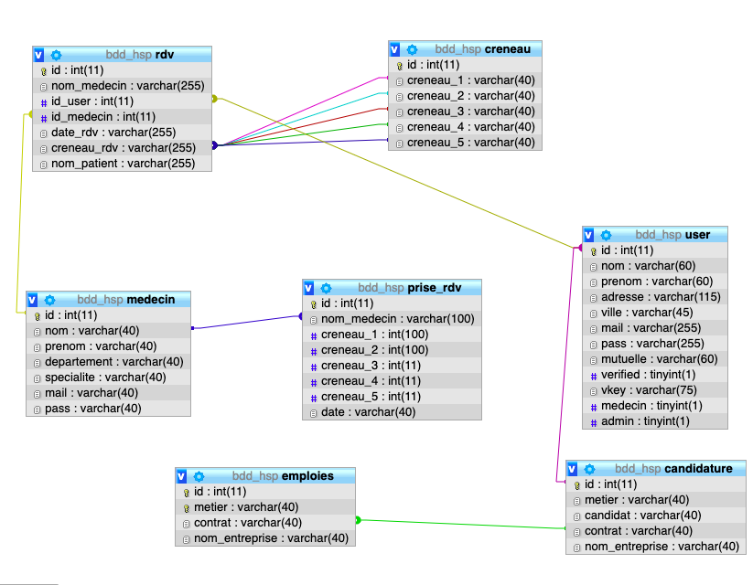

**Répartition des tâches avec le diagramme de Gantt**

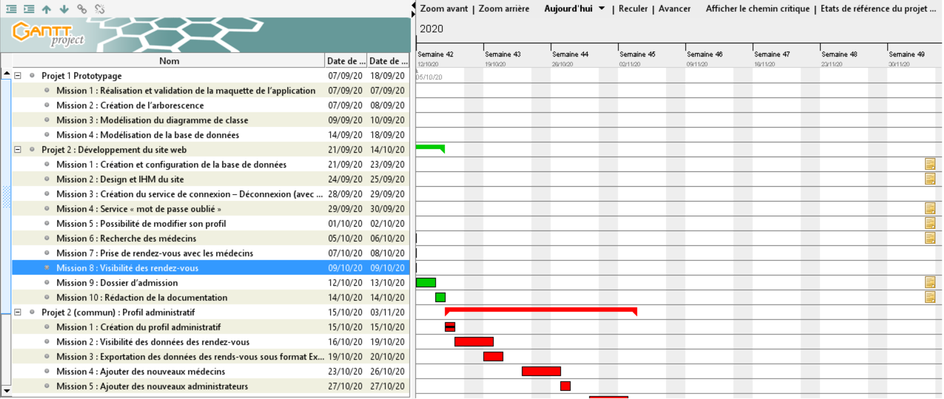

**3) Présentation des interfaces du Site**

Une fois connecté en fonction des informations de connexion se l’utlisateur le type d’inteface change directement.

**Interface User**



Une fois connecté, en cliquant sur le bouton de la barre de navigation “Mon Compte” l’utilisateur peut modifier ses informations:

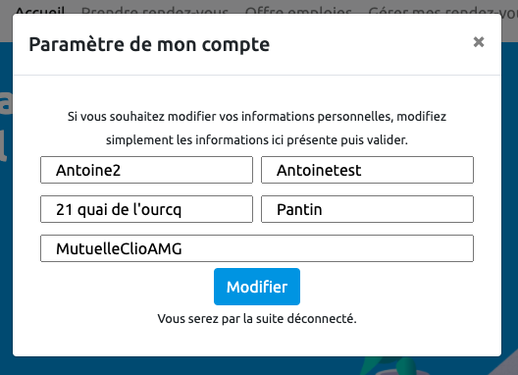

Une fois le formulaire affiché l’utilisateur peut modifier ses informations en remplissant les champs correspondant à ses informations.

Une fois connecté il peut prendre des rendez-vous avec des médecins en cliquant sur le bouton de la barre de navigation “Prendre rendez-vous”:

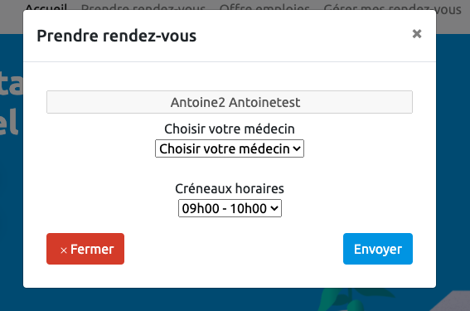

Une fois cliqué sur le bouton “Prendre Rendez-vous”, un formulaire est proposé à l’utilisateur qui aura sélectionné le médecin sur lequel il a cliqué :

Il pourra alors prendre un rendez-vous en cliquant sur le bouton “Envoyer”.

En appuyant sur nos services l’utilsiateur sera diriger vers le bas  :

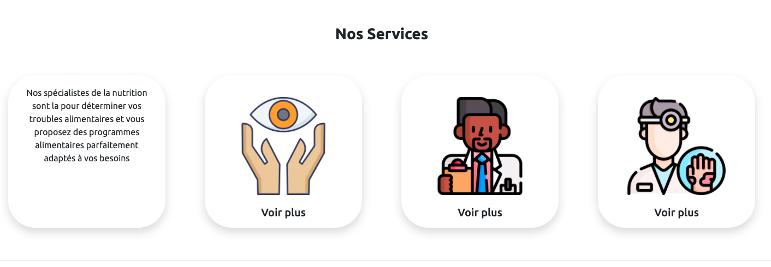

Vous avez oublié votre mot de passe ? Ce n’est pas grave, cliquer sur «  Mot de passe oublié ? » entré votre adresse email puis cliqué sur « Envoyer le lien de récupération.

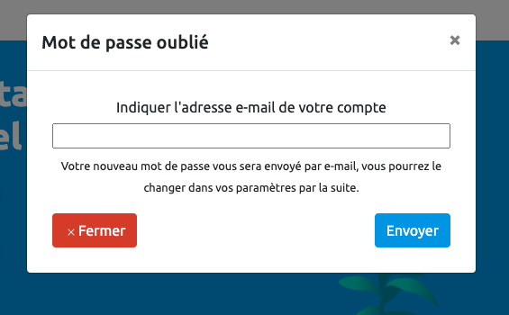

**Lien de récupération de mot de passe oublié**



Après votre connexion vous arriverez sur la page d’accueil, mais la barre de navigation aurra changer, vous êtes connecter donc vous avez accès aux services utlisateur.

L’ulitsateur peut aussi voir ses rendez en cliquant sur le lien “Gérer mes rendez-vous”:

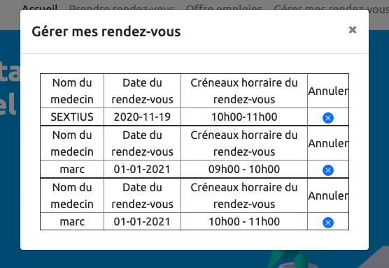

Les rendez-vous sont alors présentés sous forme de tableau l’utilisateur peut avoir la possibilité de consulté les créneaux qu’il à pris avec le nom du médecin et la date de son rendez, il peut aussi supprimer son rendez-vous en cliquant sur le bouton “Supprimer”

Si l’utlisateur veut éventuellement postuler à des offres d’emploi il est possible pour lui de postuler en cliquant su le lien “Offre d’emploi”:

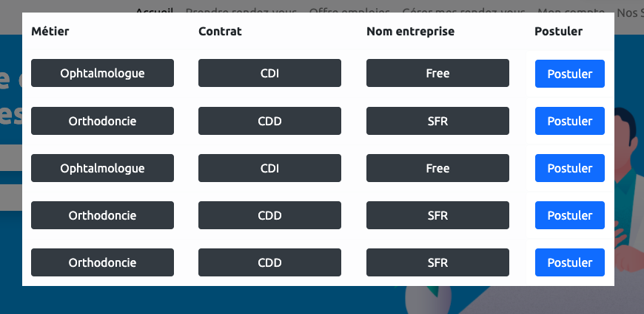

**Interface Médecin**

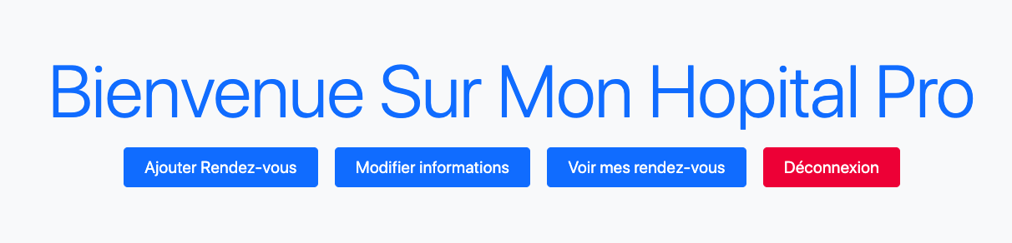

Une fois connecté le médecin accède au service médecin il a la possibilité d’ajouter des rendez-vous, modifier ses informations mes aussi supprimer ses rendez-vous avec les patients.

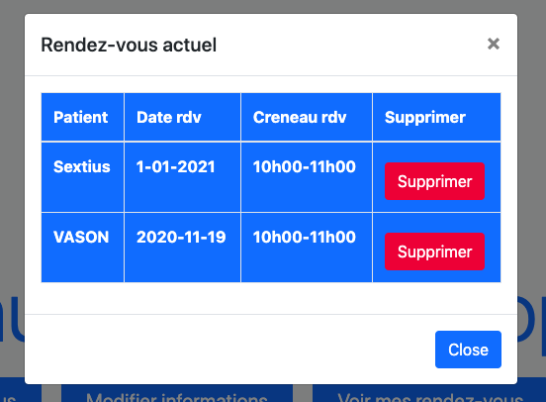

Le médecin peut voir le nom du patient, le jour, le numéro du rendez-vous et le supprimer.

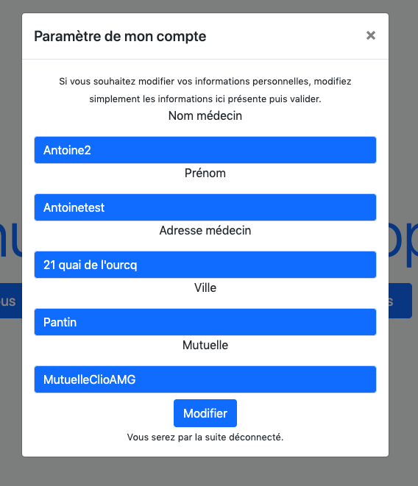

Il peut aussi modifier ses rendez-vous en remplissant le formulaire qu’il lui ai proposé.

Il peut aussi ajouter des rendez-vous en remplissant le formulaire qui lui afficher les créneaux horaire des rendez-vous, mais aussi le calendrier des rendez-vous et le nom des patient qui sont disponible sur le site.

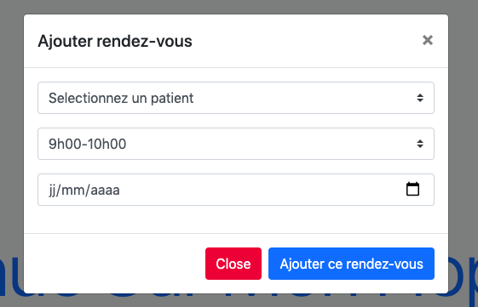

**Interface Administrateur**

Une fois connecté l’administrateur peut consulter les informations des médecins et des patient en consultant la bare de navigation.

L’administrateur sur site peut Ajouter des membres, Téléchargés les données des rendez-vous mais aussi voir les rendez-vous et les informations des médecins et des rendez-vous.

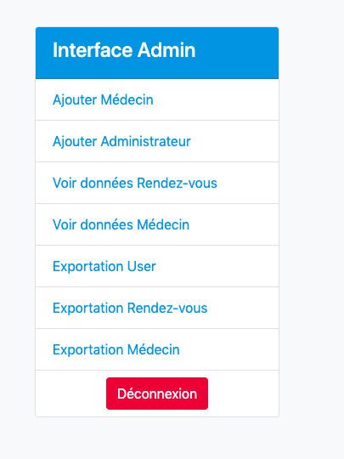

**Présentation des formulaires administrateur**

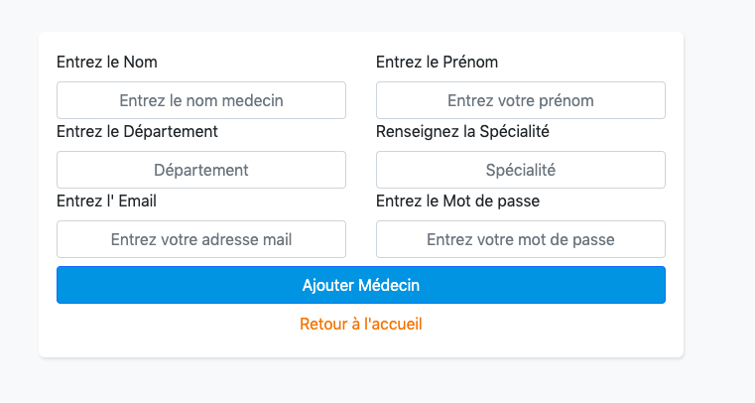

L’administrateur peut ajouter des médecins ainsi que des administrateurs qui ont par défaut le mot de passe en “root” mais il peut être changer si le mot de passe de convient pas à l’administrateur.

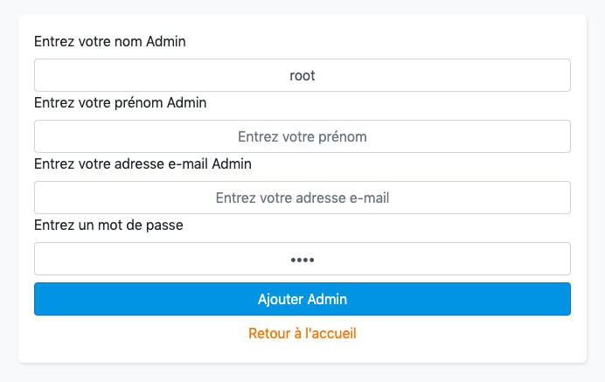

L’administrateur peut aussi télécharger les données médecins et patients sous forme de tableau excel.

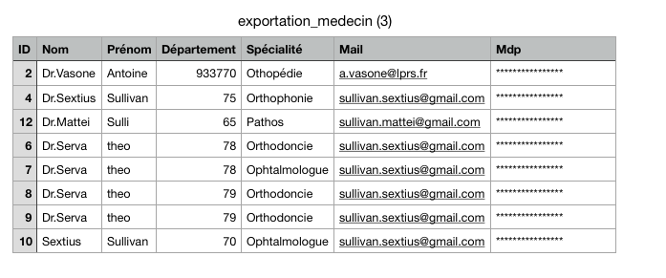

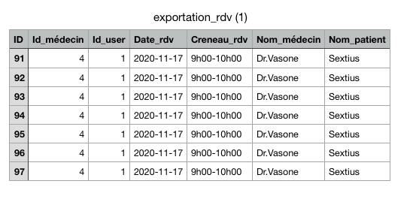

L’administrateur peut aussi voir les informations des médecins et des patient et il peut les supprimer.

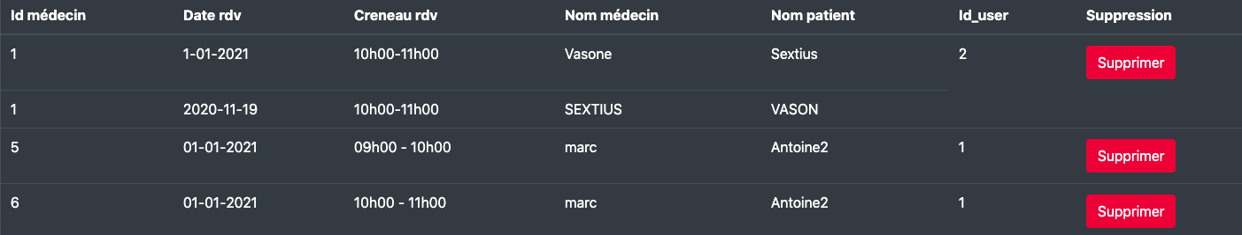



**4) Conclusion**

Pour conclure ce projet nous a apporté de nouvelles notions en programmation c’est à dire la maîtrise du langage PHP en Programmation orientée objet. J’ai pu apprendre de nouvelles notions en programmation comme de l’algorithmie en javascript mais aussi la gestion de base de données en SQL avec des clés étrangères et primaires.